Министерство цифрового развития, связи и массовых коммуникаций Российской Федерации
Федеральное государственное бюджетное образовательное учреждение
высшего образования
ПОВОЛЖСКИЙ ГОСУДАРСТВЕННЫЙ УНИВЕРСИТЕТ
ТЕЛЕКОММУНИКАЦИЙ И ИНФОРМАТИКИ

2 факультет
Кафедра «Информационные системы и технологии»

ЛАБОРАТОРНАЯ РАБОТА №8
по дисциплине «ПЛАТФОРМЫ И ПРОГРАММНЫЕ СРЕДЫ РАЗРАБОТКИ ИНФОРМАЦИОННЫХ СИСТЕМ»

на тему: | “Запуск многоузлового кластера с помощью Kubeadm ”

Преподаватель | ассистент |  |  | Маслов С.А.
 | (должность) | (подпись) | (дата) | (инициалы, фамилия)
Студент | Ист-33 | -- | 13.12.2025 | Я.О. Рязанцев
 | (группа) | (подпись) | (дата) | (инициалы, фамилия)

Цель работы
Научиться запускать многоузловой кластер с помощью Kubeadm.
Порядок работы
- Скачать установщик серверной операционной системы.
- В программе виртуализации гостевой системы создать и сконфигурировать две виртуальной машины.
- Создать Docker-образ для приложенного к этому документу приложению.
- Создать и запустить Docker-контейнер на основе раннее созданного образа.
- Настроить Kubelet
- Запустить Kubeadm
- Запустить воркер ноду
- Проверить работоспособность

Выполнение работы
В качестве ОС мною был выбран Debian
Виртуальная машина была запущенна и запущенна:
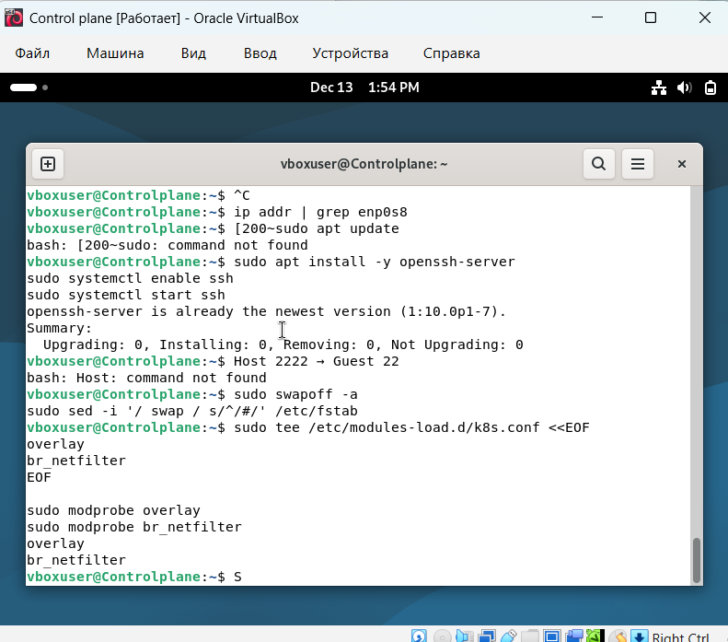
Тк как у меня не подключается сетевой мост, единственное что я могу сделать это пробросить порт для shh, но это не обязательно потому что можно работать из самой вм
После настроек необходимо скачать утилиту для контейнеров:
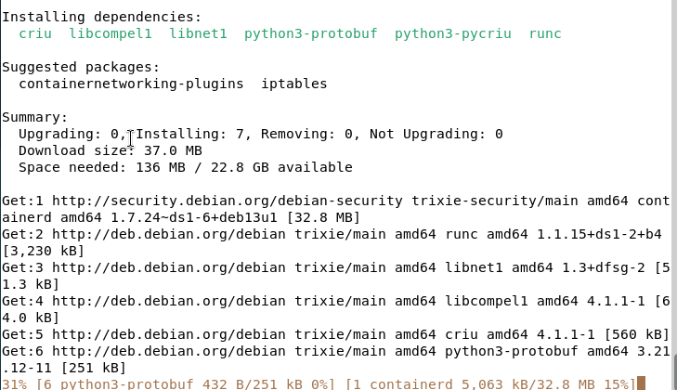

Далее инициализация kubectl. Однако с ней произошла проблема – у меня не было ip адреса
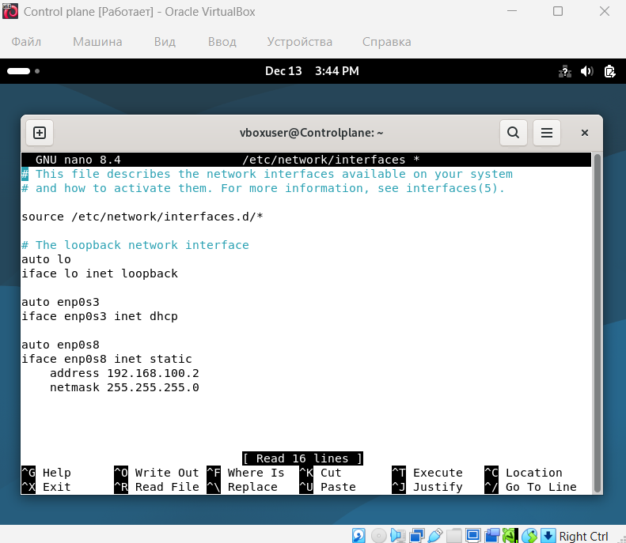
И что бы это починить я сделал это ^ а именно строго обозначил внутренний ip и внешний.
процессе развёртывания кластера Kubernetes возникла ошибка TLS-аутентификации, связанная с несоответствием сертификатов после клонирования виртуальной машины.
Проблема была устранена путём повторной генерации kubeconfig-файла администратора на основе актуального CA кластера.
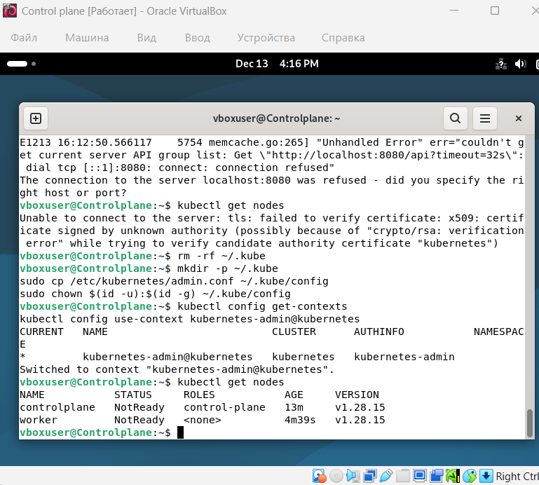
Вот в общем то и все, многоузловой кластер готов к работе
Контрольные вопросы
- kubeadm — это инструмент Kubernetes для инициализации и управления жизненным циклом кластера. Он используется для создания Control Plane, подключения рабочих узлов, генерации сертификатов, токенов и базовой настройки компонентов кластера.
- kubeadm init — инициализация Control Plane и создание кластера;
kubeadm join — подключение узла к существующему кластеру;
kubeadm reset — сброс и удаление конфигурации Kubernetes с узла;
kubeadm token create — создание токена для подключения новых узлов;
kubeadm token list — просмотр существующих токенов;
kubeadm certs renew — обновление сертификатов кластера;
kubeadm config view — просмотр конфигурации kubeadm.
- Token — это временный секретный ключ, используемый для безопасного подключения нового узла к кластеру Kubernetes. Он подтверждает право узла на присоединение и используется вместе с хэшем сертификата центра сертификации (CA) для TLS-аутентификации.
- Control Plane (Master Node) отвечает за управление кластером: хранит состояние кластера, принимает решения о размещении подов, управляет API, контроллерами и планировщиком. Worker Node выполняет рабочую нагрузку — запускает контейнеры (поды), обрабатывает сетевые запросы и взаимодействует с Control Plane через kubelet.
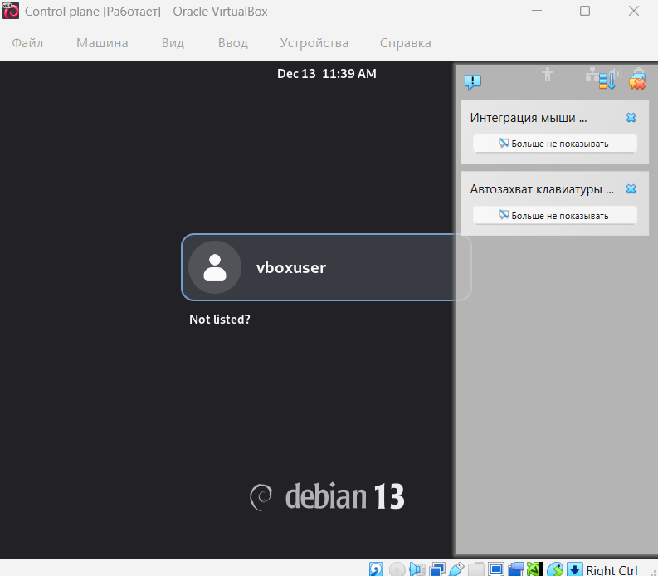

Контрольные вопросы:
- Minikube — это инструмент для запуска локального одновузлового кластера Kubernetes на персональном компьютере для обучения, тестирования и разработки.
- Кластер Kubernetes — это набор связанных между собой узлов, которые совместно управляют и выполняют контейнеризированные приложения.
- Кластер Kubernetes состоит из control plane (узел управления: API-сервер, scheduler, controller manager, etcd) и рабочих узлов (worker nodes), на которых запускаются контейнеры.
- Основные виды nodes: control plane node (master-узел) и worker node (рабочий узел).
- Виртуальная машина — это программная эмуляция физического компьютера, которая имеет собственную операционную систему и ресурсы и работает поверх хост-системы с помощью гипервизора.

